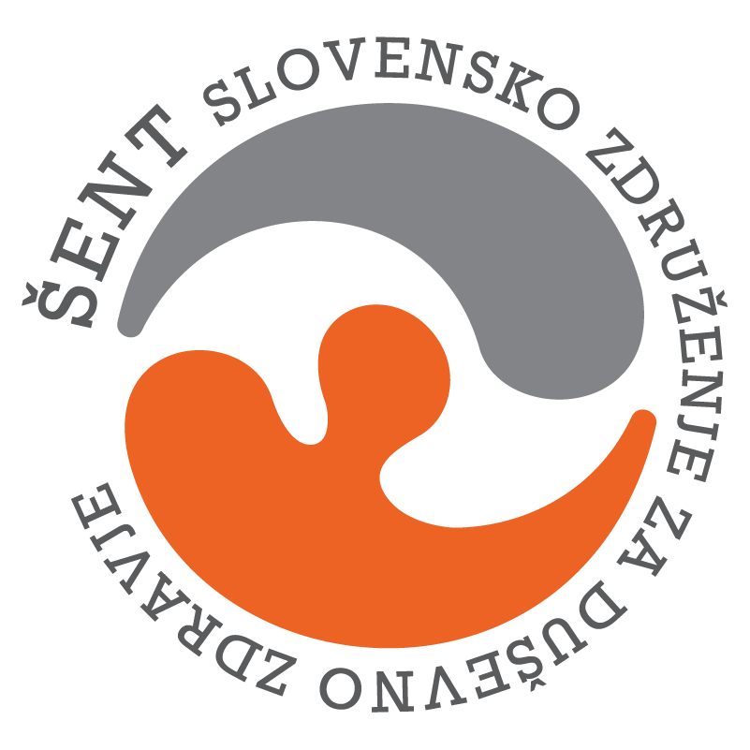
PROGRAM DNEVNEGA CENTRA AJDOVŠČINA; OD 27.7.2026 – DO 31.7.2026
Naslov: Bevkova ulica 2, 5270 Ajdovščina
e- mail: jozica.zigon@sent.si, facebook stran: Dnevni Center Šent Wajdušna
Tel.: 05 364 38 50
kontaktna oseba: Jožica Žigon
PONEDELJEK | TOREK | SREDA | ČETRTEK | PETEK
8.00 – 9.00  jutranja telovadba druženje | 8.00 – 10.00  Vrtnarski krožek | 8.30 – 12.00  Kopanje v bazenu | 8.00 – 10.00  jutranja telovadba  druženje | 8.00 – 10.00  jutranja telovadba  druženje
9.00 – 11.00  Praznovanje rojstnega dne | 10.00 – 12.00  možganska telovadba | 12.00 – 14.30  Družabne igre  Individualni pogovori | 10.00 – 13.00  Šentiada  (poletne igre v sodelovanju s PUM-O Ajdovščina) | 10.00 - 11.00  Trening socialnih veščin  11:30 – 14:00  Družabne igre
Od 11h zaprto zaradi sestanka | 12.00 – 14.30  Ustvarjalna delavnica  individualni pogovori |  | 13.00 – 14.00  Skrb za prostore
Pridržujemo si pravico do spremembe urnika zaradi organizacijskih razlogov.

